Сёмчена Дарья Вадимовна
Студент гр. 410902

ЛАБОРАТОРНАЯ РАБОТА № 5
Файловое хранилище

Задание: Необходимо реализовать удаленное файловое хранилище, предоставляющее REST API по протоколу HTTP. При реализации разрешается использовать веб-фреймворк, реализующий HTTP-роутинг и работу с HTTP-вызовами.
Дополнительное задание: Реализовать функцию копирования файлов в новое расположение.

Листинг кода:
import os
import shutil # Для высокоуровневых операций с файлами (копирование, удаление папок с содержимым)
import email.utils # Для правильного форматирования даты по стандартам интернета
from flask import Flask, request, jsonify, send_file, Response, abort
# request - объект, который содержит все данные, пришедшие от пользователя (заголовки, тело запроса)
# jsonify - функция для удобного превращения словарей Python в JSON-ответы
# send_file - функция для отправки самого файла пользователю
# Response - класс для создания нестандартных ответов (например, когда нужны только заголовки)
# abort - функция для экстренного прерывания запроса с ошибкой
# Создаем экземпляр приложения Flask
app = Flask(__name__)

# Папка, где будут физически храниться файлы
STORAGE_DIR = os.path.abspath('storage_data') # abspath делает путь абсолютным

# Убедимся, что папка хранилища существует при запуске
os.makedirs(STORAGE_DIR, exist_ok=True)

def get_secure_path(filepath):
"""
Вспомогательная функция.
Преобразует URL-путь в физический путь на диске и защищает от выхода за пределы хранилища.
"""
# Собираем полный путь - базовая папка+запрос
abs_path = os.path.abspath(os.path.join(STORAGE_DIR, filepath))

# Если итоговый путь не начинается с базовой папки - это попытка взлома
if not abs_path.startswith(STORAGE_DIR):
abort(403, description="Доступ запрещен") # 403 Forbidden

return abs_path

# Декораторы @app.route говорят Flask, какие URL-адреса должна обрабатывать следующая функция.
# Первый обрабатывает 'http://localhost:5000/' (корень).
# Второй перехватывает все пути после слеша, '/folder/file.txt', и сохраняет их в переменную filepath.
# Маршрут '/' нужен для работы с корневым каталогом, а '/<path:filepath>' для всех остальных файлов и папок
@app.route('/', defaults={'filepath': ''}, methods=['GET', 'PUT', 'HEAD', 'DELETE'])
@app.route('/<path:filepath>', methods=['GET', 'PUT', 'HEAD', 'DELETE'])
def storage(filepath):
# Получаем безопасный физический путь на диске
target_path = get_secure_path(filepath)

if request.method == 'PUT': #загрузка или копирование
# Проверяем, есть ли заголовок для копирования
copy_from = request.headers.get('X-Copy-From')

# os.path.dirname берет путь к файлу и возвращает только путь к папке, в которой он лежит.
# Создаем все родительские папки, если их еще нет
os.makedirs(os.path.dirname(target_path), exist_ok=True)

if copy_from:
# Убираем в начале слеш, чтобы путь корректно приклеился к хранилищу
source_path = get_secure_path(copy_from.lstrip('/'))

if not os.path.exists(source_path) or not os.path.isfile(source_path):
return jsonify({"error": "Исходный файл не найден"}), 404 # 404 Not Found

# Функция copy2 копирует файл вместе с его метаданными (датой создания и т.д.)shutil.copy2(source_path, target_path)
return jsonify({"message": f"Файл скопирован из {copy_from}"}), 201 # 201 Created
else:
# Записываем сырые данные из тела запроса (request.data) в файл
with open(target_path, 'wb') as f:
f.write(request.data)
return jsonify({"message": "Файл успешно загружен"}), 201 # 201 Created

elif request.method == 'GET':
if not os.path.exists(target_path):
return jsonify({"error": "Файл или папка не найдены"}), 404

if os.path.isdir(target_path):
# Если это папка - возвращаем список файлов в формате JSON
files = os.listdir(target_path)
return jsonify({"directory": filepath, "contents": files}), 200 # 200 OK
else:
# Если это файл - отправляем сам файл
return send_file(target_path)

elif request.method == 'HEAD':
if not os.path.exists(target_path) or not os.path.isfile(target_path):
# Для HEAD мы не возвращаем тело (JSON), только статус и заголовки
# проверяем только файлы
return Response(status=404)

# Получаем размер и дату изменения
size = os.path.getsize(target_path)
mtime = os.path.getmtime(target_path)

# Форматируем дату по стандарту
mtime_st = email.utils.formatdate(mtime, usegmt=True)
#собираем словарь
headers = {
'Content-Length': str(size),
'Last-Modified': mtime_st
}
return Response(headers=headers, status=200)

elif request.method == 'DELETE':
if not os.path.exists(target_path):
return jsonify({"error": "Файл или папка не найдены"}), 404

if os.path.isdir(target_path):
# Удаляем папку со всем содержимым
shutil.rmtree(target_path)
else:
# Удаляем один файл
os.remove(target_path)

return jsonify({"message": "Успешно удалено"}), 200

if __name__ == '__main__':
# Запускаем сервер на порту 5000
app.run(host='0.0.0.0', port=5000, debug=True)

Демонстрация работы программы:

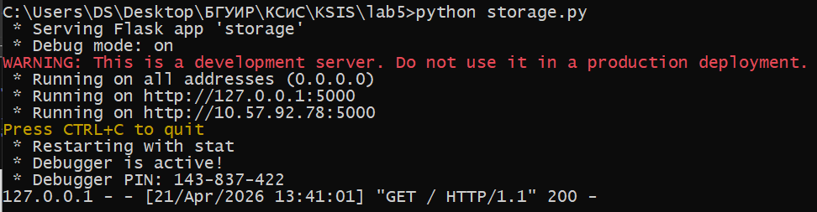

Рисунок 1 – Запуск программы

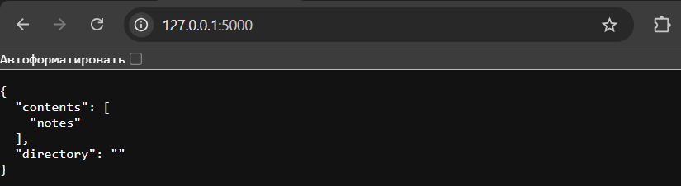

Рисунок 2 – Вид хранилища в браузере

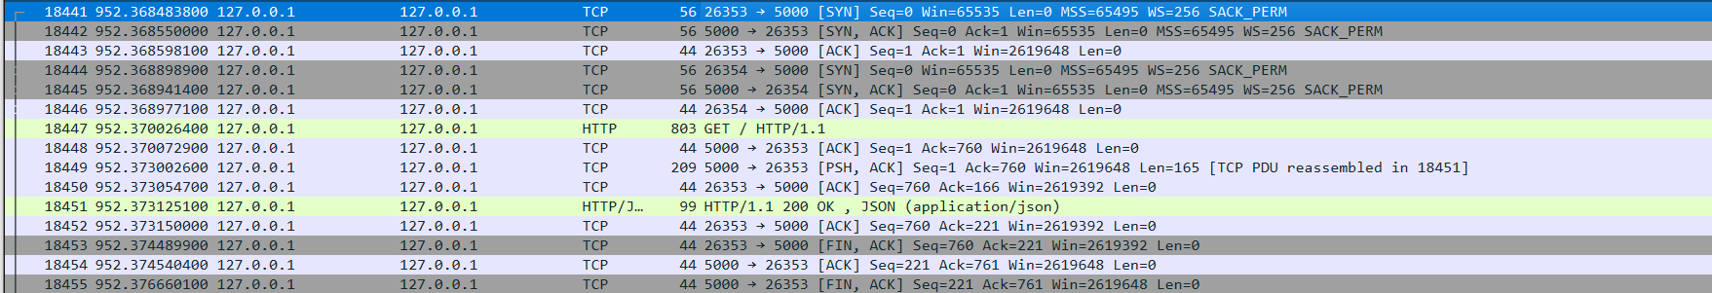

Рисунок 3 – Обмен пакетами в Wireshark при запуске программы

При запуске программы браузер с помощью GET запрашивает у сервера информацию о содержимом хранилища, сервер передает эту информацию в формате json и отправляет подтверждение с кодом 200, браузер получает это все и закрывает соединение (FIN).
Для демонстрации работы хранилища будем пользоваться утилитой curl.

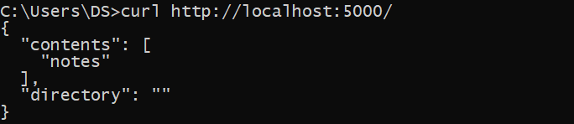

Рисунок 4 – Получение списка файлов каталога с помощью GET
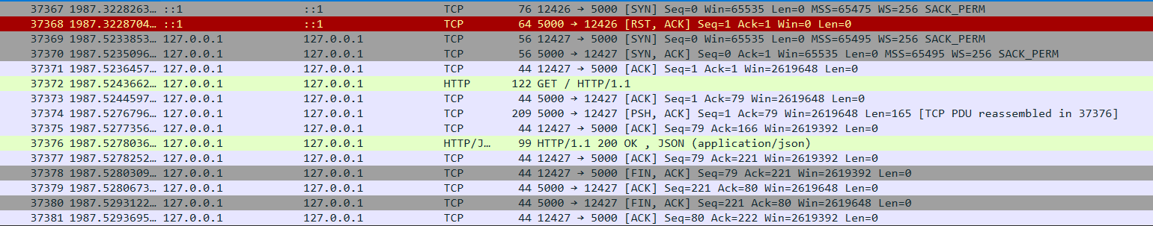

Рисунок 5 – Обмен пакетами в Wireshark при получении списка

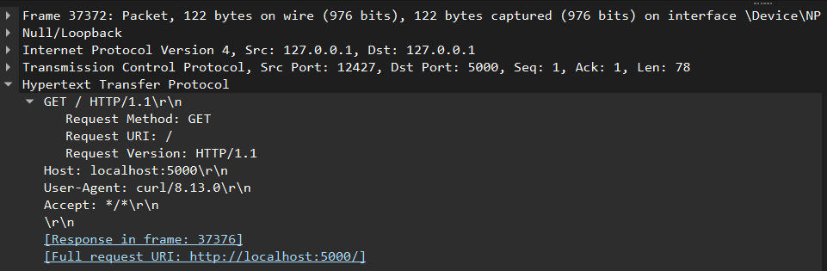

Рисунок 6 – Содержимое GET запроса

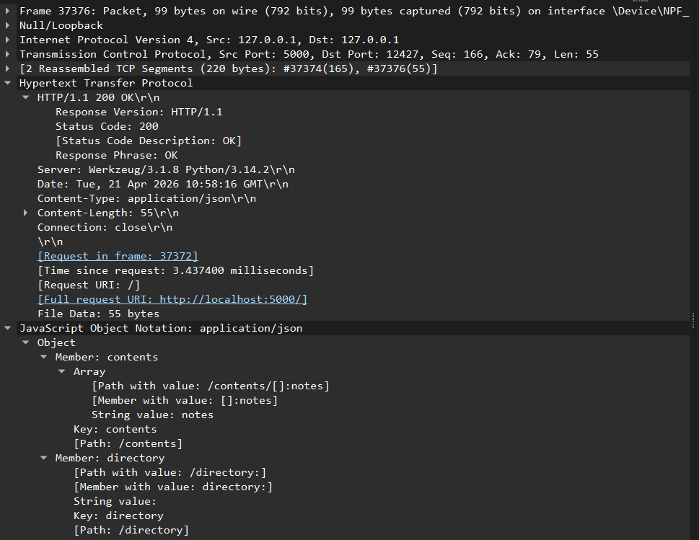

Рисунок 7 – Содержимое ответа на GET запрос
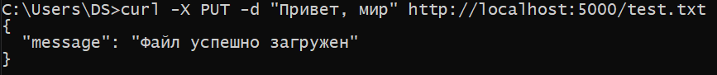

Рисунок 8 – Загрузка файла в хранилище с помощью PUT

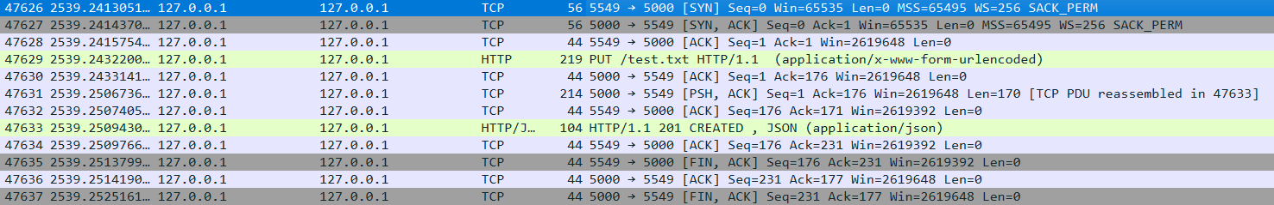

Рисунок 9 – Обмен пакетами в Wireshark при загрузке

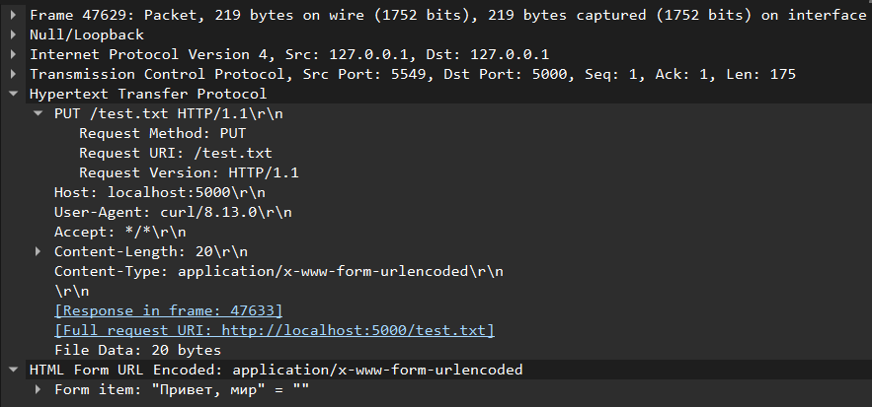

Рисунок 10 – Содержимое PUT запроса

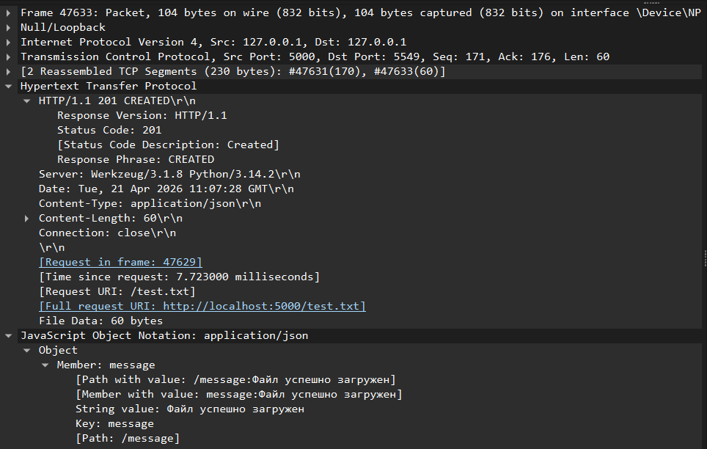

Рисунок 11 – Содержимое ответа на PUT запрос

Рисунок 12 – Получение файла из хранилища с помощью GET

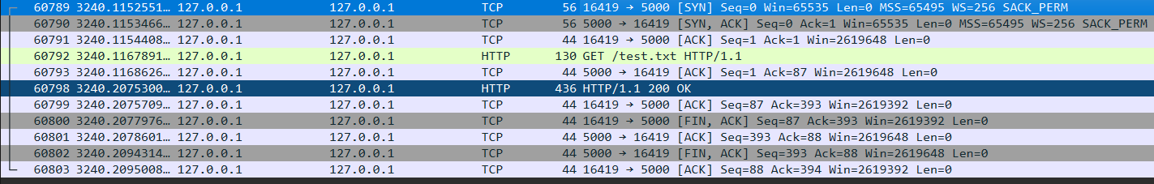

Рисунок 13 – Обмен пакетами в Wireshark при получении файла

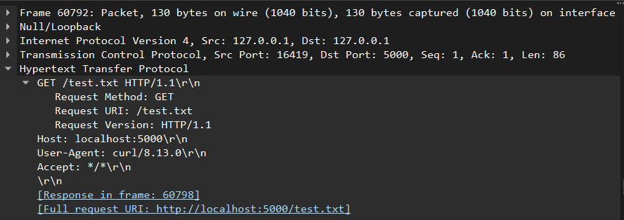

Рисунок 14 – Содержимое GET запроса
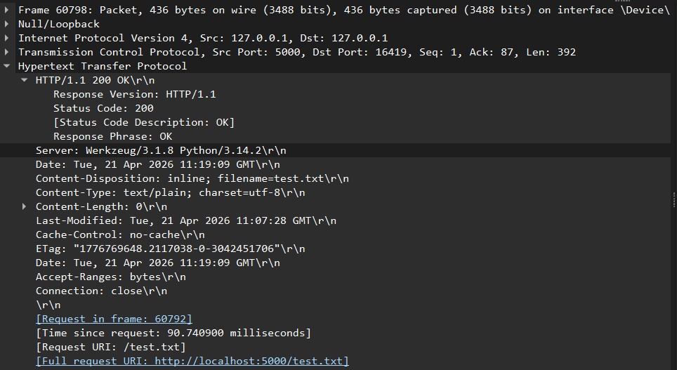

Рисунок 15 – Содержимое ответа на GET запрос

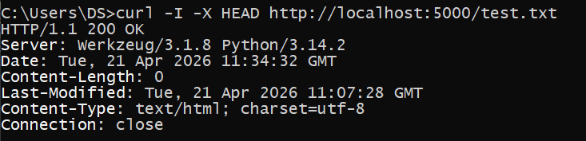

Рисунок 16 – Получение информации о файле с помощью HEAD

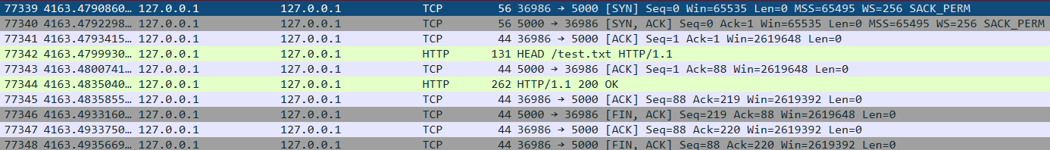

Рисунок 17 – Обмен пакетами в Wireshark при получении информации

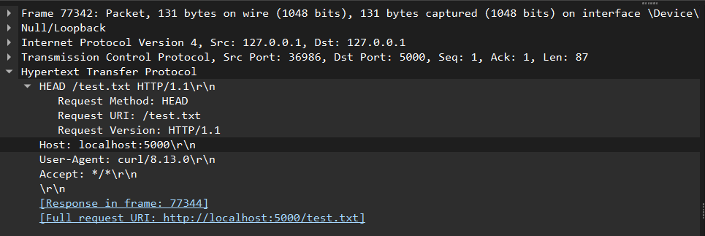

Рисунок 18 – Содержимое HEAD запроса

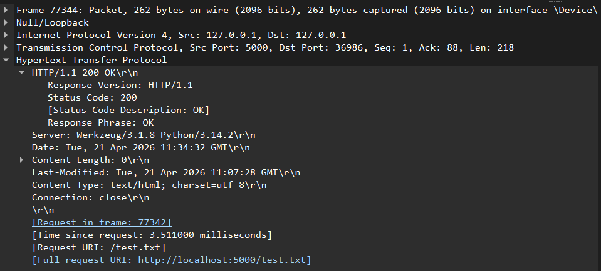

Рисунок 19 – Содержимое ответа на HEAD запрос

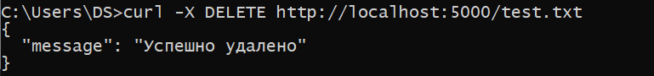

Рисунок 20 – Удаление файла с помощью DELETE

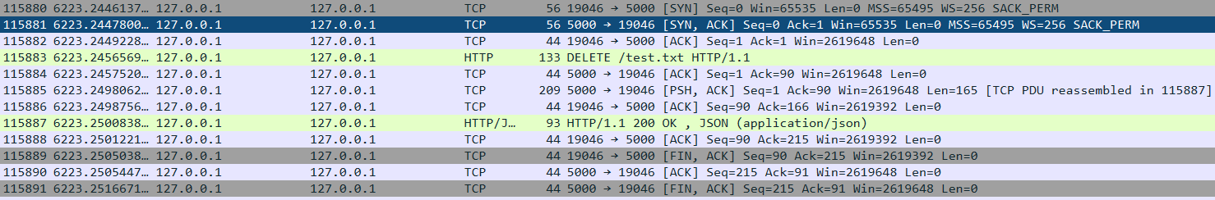

Рисунок 21 – Обмен пакетами в Wireshark при удалении файла

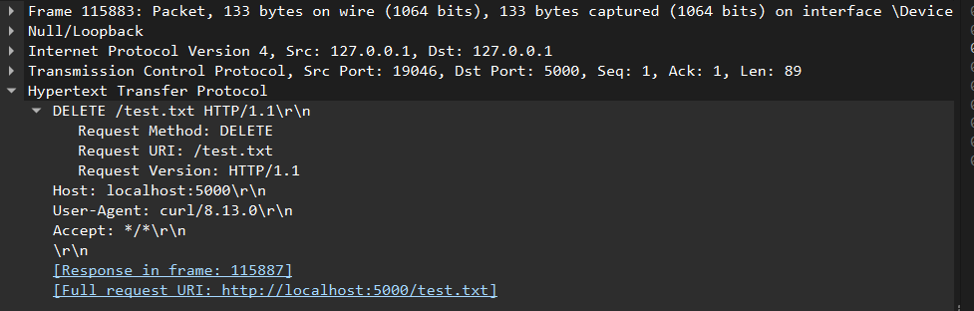

Рисунок 22 – Содержимое DELETE запроса

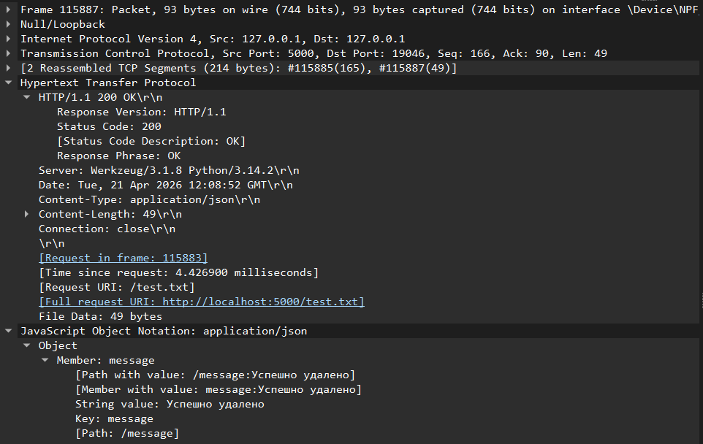

Рисунок 23 – Содержимое ответа на DELETE запрос

Дополнительное задание

Рисунок 24 – Копирование файла с помощью PUT

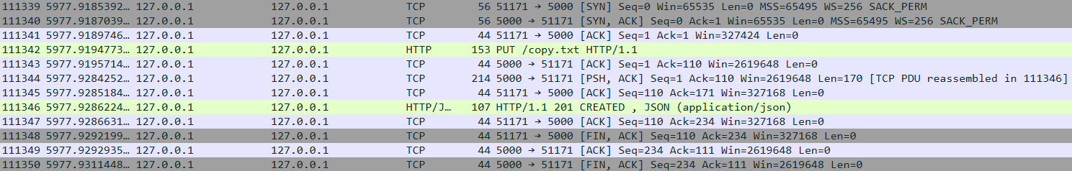

Рисунок 25 – Обмен пакетами в Wireshark при копировании файла

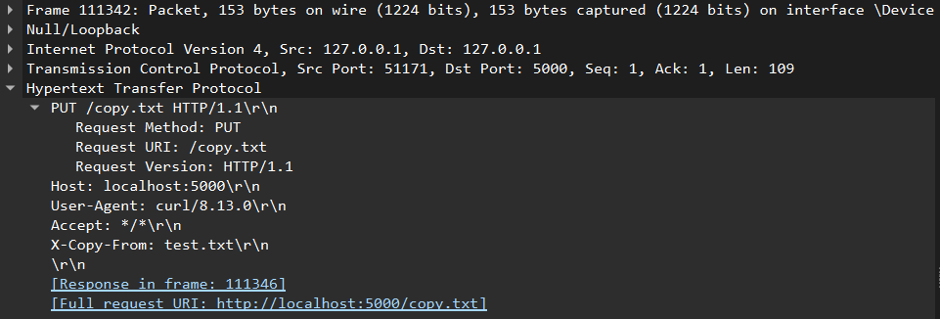

Рисунок 26 – Содержимое PUT запроса

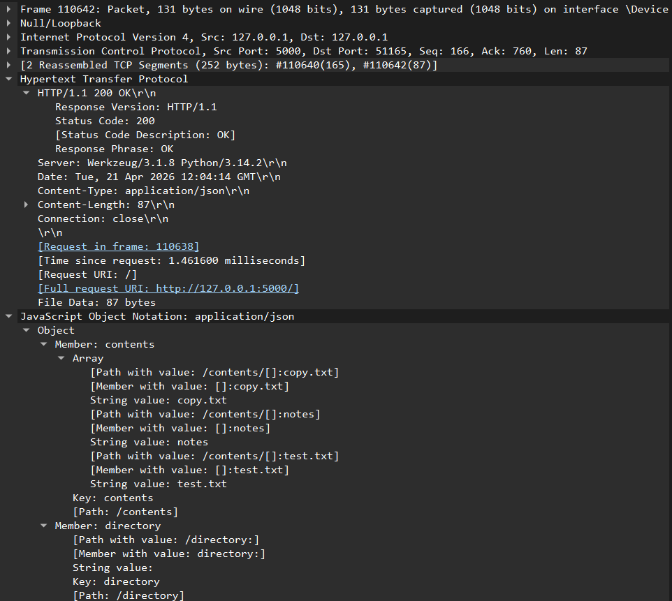

Рисунок 27 – Содержимое ответа на PUTзапрос

